***PERIODICKÁ SÚSTAVA PRVKOV***

Telesá sú zložené z l___________. Látky sú zložené z malých nedeliteľných častíc=________________________.

Stavba atómu: a) _________________________________

b)__________________________________

Počet vrstiev obalu:________________________________

Protónové číslo:___________________________________________________________________________

Koľko protónov, elektrónov má kyslík?_________________________________________________________

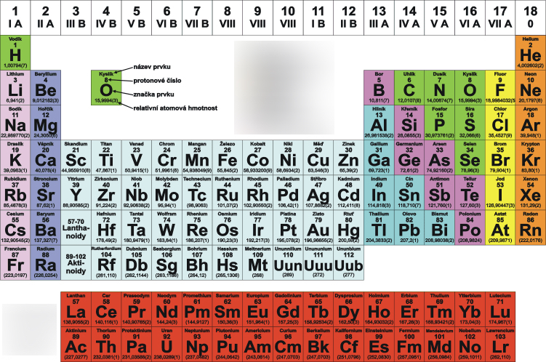

|  |
| --- |
|  |
|  |
|  |
|  |
|  |
|  |
|  |

V PSP sú prvky usporiadané do _____stĺpcov=__________________ a_____ riadkov=___________________.

Autorom PSP je ruský chemik:____________________________________zoradil prvky podľa ich podobných vlastností, prvky s podobnými vlastnosťami sú v rovnakej skupine.

**Zaužívané = __________________________ názvy skupín:**

Prvky 1.skupiny sú:_________________________________________________________________________

(okrem vodíka!!!!) ich spolu voláme:__________________________________________________________

Prvky 2.skupiny sú:________________________________________________________________________

spolu ich voláme:__________________________________________________________

Prvky 17.skupiny sú:________________________________________________________________________

spolu ich voláme:__________________________________________________________

Prvky 18.skupiny sú:________________________________________________________________________

spolu ich voláme:__________________________________________________________

**Nakreslite atóm vodíka: lítia sodíka**

V prvej vrstve môžu byť maximálne____elektróny, v 2._________, v tretej___________________________.

**Vodík:**

**_________________**prvok v PSP , má protónové číslo ________zapíšeme to: _______________

* je bezfarebný **plyn** bez chuti a zápachu, má najmenší atóm + prvok s najmenšou hustotou
* v jadre má _________ protón a v obale __________ elektrón.
* **v zmesi so vzduchom je výbušný!**
* tvorí dvojatómové molekuly – píšeme ______
* najrozšírenejší prvok vo vesmíre, na Zemi sa vyskytuje len v zlúčeninách.
* je „palivom“ hviezd, je to významný biogénny prvok (C,T,B...)
* **= nevyhnutný pre stavbu a fungovanie organizmov!!!!**

**Využitie:**

* dôležitá priemyselná chemikália, zlučuje sa takmer so všetkými prvkami.
* ***vyrába sa zo zemného plynu alebo elektrolýzou vody***
* používal sa ako náplň do vzducholodí - problém – explózia, používal sa ako palivo do raketoplánov
* je vynikajúcim palivom, spaľovanie vodíka je najčistejšie a účinnosť je najvyššia.